Új Dienes-játékok a Társasjátékok Ünnepén: példaértékű együttműködés a játékfejlesztésben
A Pécsi Tudományegyetem Kultúratudományi, Pedagógusképző és Vidékfejlesztési Kar (PTE KPVK) legújabb Dienes-játékai nagy sikert arattak a 2024. november 16-17-én megrendezett Társasjátékok Ünnepén, Magyarország legnagyobb társasjátékos rendezvényén. A PTE KPVK és a Piatnik Budapest Kft. közös fejlesztésű játékai, az AbrakaDabra és az Igaz?gyöngyök célja a gyermekek logikai gondolkodásának fejlesztése.
Gyöngyösi Gábor, a Piatnik Budapest Kft. ügyvezetője a rendezvényen kiemelte: „Az egyetemmel való együttműködésünk példaértékű a játékfejlesztés terén. Közös célunk, hogy a matematika tanulása örömforrás legyen a gyermekek számára, ezt a Dienes-játékokkal sikeresen megvalósítjuk.”
A rendezvényen a látogatók nagy érdeklődéssel fogadták a játékokat, pozitív visszajelzéseket adtak a játékélményről és a tanulást segítő funkciókról. A Társasjátékok Ünnepe idén 12. alkalommal került megrendezésre a budapesti Millenáris B és D épületeiben, ahol több mint 400 asztalnál próbálhattak ki a látogatók számos társasjátékot.
A PTE KPVK és a Piatnik közös célja, hogy a Dienes-játékok révén hozzájáruljanak a matematika és a logika játékos és élményszerű oktatásához, elősegítve a gyermekek gondolkodási képességeinek fejlődését és tanulás iránti motivációjuk növelését.
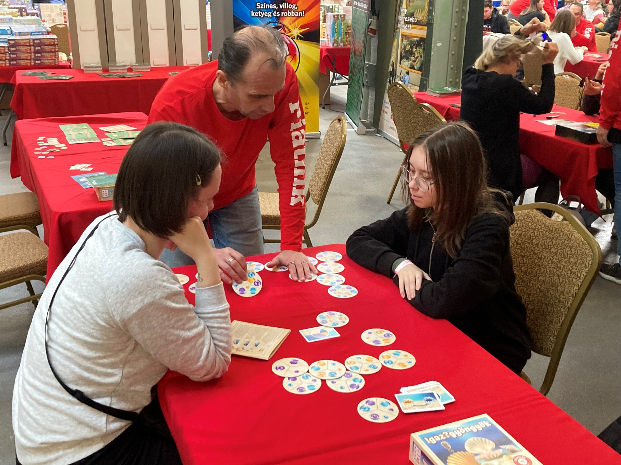
Képünkön Gyöngyösi Gábor, a Piatnik Budapest Kft. ügyvezetője mutatja be az új Dienes-játékokat a Társasjátékok Ünnepe látogatóinak

